МИНИСТЕРСТВО НАУКИ И ВЫСШЕГО ОБРАЗОВАНИЯ РОССИЙСКОЙ ФЕДЕРАЦИИ
федеральное государственное автономное образовательное учреждение высшего образования
«САНКТ-ПЕТЕРБУРГСКИЙ ГОСУДАРСТВЕННЫЙ УНИВЕРСИТЕТ
АЭРОКОСМИЧЕСКОГО ПРИБОРОСТРОЕНИЯ»
КАФЕДРА № 31
ОТЧЕТ
ЗАЩИЩЕН С ОЦЕНКОЙ
ПРЕПОДАВАТЕЛЬ
доцент, канд. техн. наук |  |  |  | Д.В. Шишлаков
должность, уч. Степень, звание |  | подпись, дата |  | инициалы, фамилия

ОТЧЕТ О ЛАБОРАТОРНЫХ И ПРАКТИЧЕСКИХ РАБОТАХ

по курсу: ЭЛЕКТРОТЕХНИКА
РАБОТУ ВЫПОЛНИЛ  СТУДЕНТ ГР. № | 4341 |  |  |  | Е.П. Березин
 |  |  | подпись, дата |  | инициалы, фамилия

Санкт-Петербург
2025
Лабораторная работа №1
ПЕРЕДАЧА ЭНЕРГИИ ОТ ИСТОЧНИКА К ПРИЕМНИКУ
Цель работы
Исследование передачи энергии по резистивной линии в различных режимах, расчет и построение характеристик, определение оптимального режима работы.

Вариант
Номер варианта: 1.
Исходные данные: U₁=6 В, R_{Л}=100 Ом.
Данные предварительного расчета: приведены в таблице 1.
Таблица 1 – Предварительные расчеты
Вариант №1, U₁ = 6 В, R_{Л} = 100 Ом
Режимы |  | Параметры
 | R_{пр}, Ом | I, мА |  | U_{л}, В | U₂, В |  |  | P₁, Вт | P_{л}, Вт |  | P₂, Вт |  |  | ŋ
Холостой  ход | ∞ | Формулы
 |  | $$I=$$  $$\frac{U_{1}}{R_{Л}+R_{ПР}}$$ | $$U_{Л}=$$  $$I∙R_{Л}$$ |  |  | $$U_{2}=$$  $$U_{1}-U_{Л}$$ | $$P_{1}=$$  $$U_{1}∙I$$ |  |  | $$P_{Л}=$$  $$I^{2}∙R_{Л}$$ |  | $$P_{2}=$$  $$P_{1}-P_{Л}$$ | $$ŋ=\frac{P_{2}}{P_{1}}$$
 |  | Расчетные значения
 |  | 0 |  | 0 | 6 |  |  | 0 | 0 |  | 0 |  |  | 1
Согласованный | 100 | Формулы
 |  | $$I=$$  $$\frac{U_{1}}{R_{Л}+R_{ПР}}$$ |  | $$U_{Л}=$$  $$I∙R_{Л}$$ | $$U_{2}=$$  $$U_{1}-U_{Л}$$ |  |  | $$P_{1}=$$  $$U_{1}∙I$$ | $$P_{Л}=$$  $$I^{2}∙R_{Л}$$ |  | $$P_{2}=$$  $$P_{1}-P_{Л}$$ |  |  | $$ŋ=\frac{P_{2}}{P_{1}}$$
 |  | Расчетные значения
 |  | 30 |  | 3 | 3 |  |  | 0,18 | 0,09 |  | 0,09 |  |  | 0,5

Таблица 1 – Продолжение
Короткое  замыкание | 0 | Формулы
 |  | $$I=$$  $$\frac{U_{1}}{R_{Л}+R_{ПР}}$$ | $$U_{Л}=$$  $$I∙R_{Л}$$ | $$U_{2}=$$  $$U_{1}-U_{Л}$$ | $$P_{1}=$$  $$U_{1}∙I$$ | $$P_{Л}=$$  $$I^{2}∙R_{Л}$$ | $$P_{2}=$$  $$P_{1}-P_{Л}$$ | $$ŋ=\frac{P_{2}}{P_{1}}$$
 |  | Расчетные значения
 |  | 60 | 6 | 0 | 0,36 | 0,36 | 0 | 0

Схема опыта с характеристикой приборов и оборудования
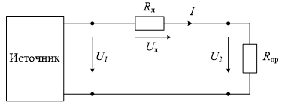
Рисунок 1 – Расчетная схема линии передач

Таблица 2 – Используемые приборы и оборудование
Наименование | Кол-во
Источник питания (ИП) с постоянным напряжением: 0…12 В | 1
Резистор R_{л}, 100 Ом | 1
Амперметр цифровой А1 в режиме постоянного тока | 1
Вольтметр Ц8-37 в режиме измерения постоянного напряжения V | 1
_{Rпр Потенциометр} ППБ-2А- 220 (150) Ом | 1
_{Rпр} Потенциометр ППБ-2А- 2,2 кОм | 1
_{Соединительный провод} | 6

Таблица с опытными и расчетными данными характеристик линии при изменении тока приемника
Таблица 3 – Опытные и расчетные характеристики линии
Опыт при  U₁ = 6 В, R_{л} = 100 Ом |  |  | Расчет
I, мА | U_{л}, В | U₂, В | P₁, Вт | P_{л}, Вт | P₂, Вт | ŋ
60 | 5,87 | 0,06 | 0,36 | 0,352 | 0,004 | 0,01
54 | 5,23 | 0,61 | 0,324 | 0,282 | 0,033 | 0,10
48 | 4,63 | 1,14 | 0,288 | 0,222 | 0,055 | 0,190
42 | 4,02 | 1,82 | 0,252 | 0,169 | 0,076 | 0,30
36 | 3,46 | 2,43 | 0,216 | 0,125 | 0,087 | 0,40
30 | 2,87 | 3,04 | 0,18 | 0,086 | 0,091 | 0,50
27 | 2,27 | 3,65 | 0,144 | 0,054 | 0,088 | 0,61
18 | 1,72 | 4,23 | 0,108 | 0,031 | 0,076 | 0,71
12 | 1,09 | 4,88 | 0,072 | 0,013 | 0,059 | 0,81
6 | 0,55 | 5,43 | 0,036 | 0,003 | 0,033 | 0,91
0 | 0 | 6 | 0 | 0 | 0 | 1

Графики с характеристиками
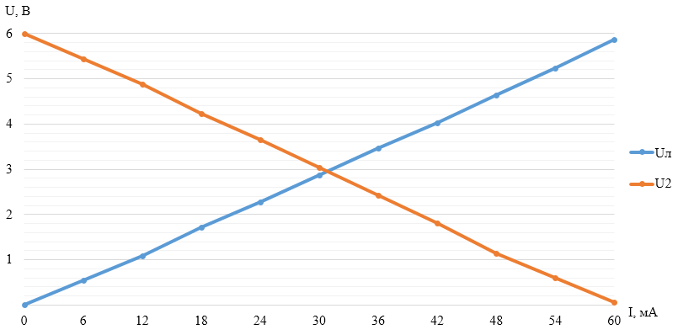
Рисунок 2 – Зависимость U_{Л} и U₂ от I
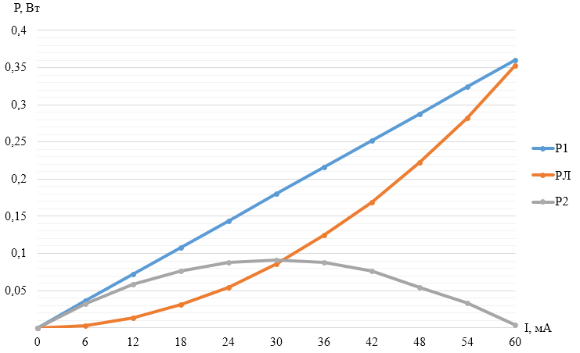
Рисунок 3 – Зависимость мощностей P₁, P_{Л} и P₂ от I
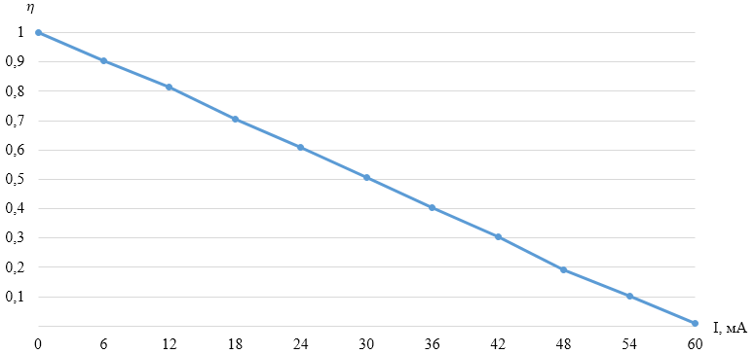
Рисунок 4 – Зависимость КПД от I

Вывод
В ходе выполнения лабораторной работы было проведено исследование передачи энергии по резистивной линии в различных режимах, произведены расчет и построение характеристик, определен оптимальный режим работы. Помимо этого, были построены графики зависимостей U₁, U₂, P₁, P_{А}, P₂, ŋ от тока I.

Лабораторная работа №2
СЛОЖНАЯ ЛИНЕЙНАЯ ЦЕПЬ ПОСТОЯННОГО ТОКА
Цель работы
Экспериментальная проверка результатов аналитического расчета линейной электрической цепи с двумя источниками электропитания.
Схема эксперимента и таблицы с результатами измерений и вычислений
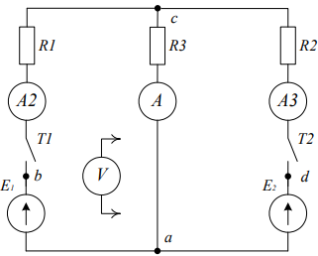
Рисунок 1 – Схема эксперимента

Таблица 1 – Результаты измерений
E₁, В | E₂, В | I₁, мА | I₂, мА | I₃, мА | φ_{b}, В | φ_{c}, В | φ_{d}, В
5,117 | 14,903 | 51 | 62 | 113 | 5,119 | 9,335 | 14,616
R₁ = 82 Ом, R₂ = 47 Ом, R₃ = 150 Ом.
Таблица 2 – Результаты вычислений
U₁, В | U₂, В | U_{ca}, В | R₀₁, Ом | R₀₂, Ом | R₁, Ом | R₂, Ом | R₃, Ом | I₁, А | I₂, А | I₃, А
5,114 | 14,379 | 9,215 | 0,04 | 4,63 | 82 | 47 | 150 | 0,049 | 0,061 | 0,11

Примеры расчетов
$$R_{01}=\frac{E_{1}-φ_{b}}{I_{1}}= \frac{5,117-5,119}{0,051}=0,04 Ом$$
$$R_{02}=\frac{E_{2}-φ_{d}}{I_{2}}= \frac{14,903-14,616}{0,062}=4,63 Ом$$
$$R_{1}=\frac{φ_{b}-φ_{c}}{I_{1}}= \frac{5,119-9,335}{0,051}=\frac{2142}{95}=82,67 Ом$$
$$R_{2}=\frac{φ_{d}-φ_{c}}{I_{3}}= \frac{14,616-9,335}{0,113}=46,73 Ом$$
$$R_{3}=\frac{φ_{c}}{I_{2}}= \frac{9,335}{0,062}=150,56 Ом$$
$$U_{1}=E_{1}-I_{1}R_{01}=5,117-0,051∙0,04=5,114 B$$
$$U_{2}=E_{2}-I_{3}R_{02}=14,903-0,113∙4,63=14,379 B$$
$$U_{ca}\left(\frac{1}{R_{1}+R_{01}}+\frac{1}{R_{3}}+\frac{1}{R_{2}+R_{02}}\right)=E_{1}\frac{1}{R_{1}+R_{01}}+E_{2}\frac{1}{R_{2}+R_{02}}$$
$$U_{ca}=\frac{E_{1}\frac{1}{R_{1}+R_{01}}+E_{2}\frac{1}{R_{2}+R_{02}}}{\frac{1}{R_{1}+R_{01}}+\frac{1}{R_{3}}+\frac{1}{R_{2}+R_{02}}}=$$
$$=\frac{5,117∙\frac{1}{82,67+0,04}+14,903∙\frac{1}{46,73+4,63}}{\frac{1}{82,67+0,04}+\frac{1}{150,56}+\frac{1}{46,73+4,63}}= 9,215 В$$
$$I_{1}=\frac{U_{ac}-U_{1}}{R_{1}}=\frac{9,215 -5,114}{82,67}=0,049 A$$
$$I_{2}=\frac{U_{ac}}{R_{3}}=\frac{9,215 }{150,56}=0,061 A$$
$$I_{3}=\frac{U_{ac}-U_{2}}{R_{2}}= \frac{9,215 -14,379}{46,73}=0,11 A$$

Потенциальная диаграмма
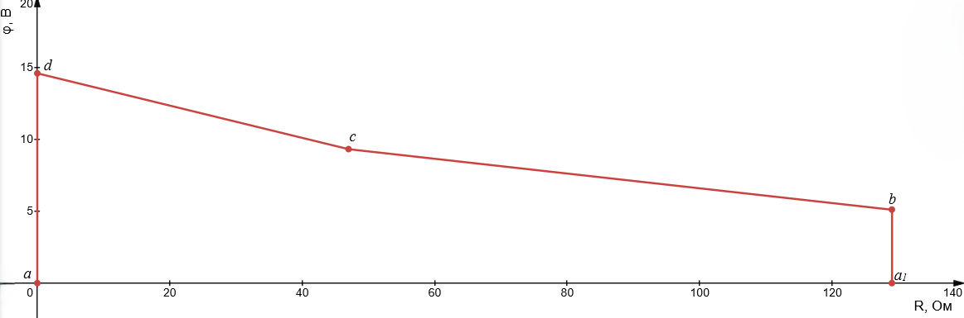
Внешние характеристики источников питания
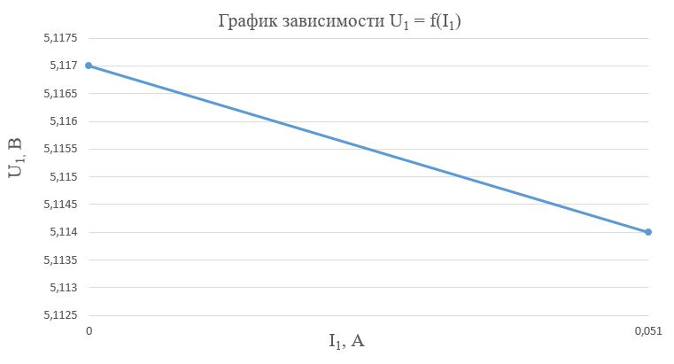
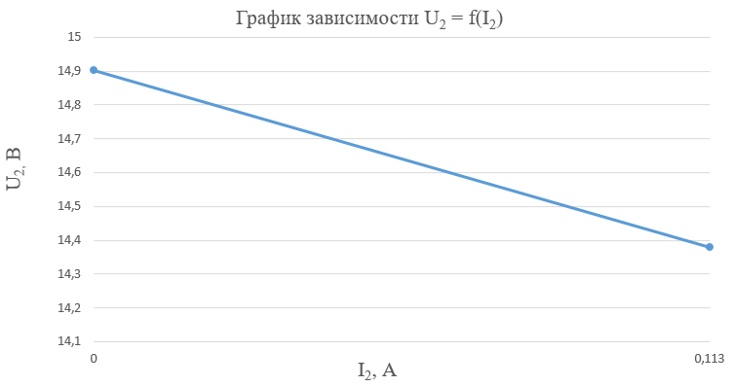
Вывод
В ходе выполнения работы был выполнен аналитический расчет параметров электрической цепи. Методом узловых напряжений определены токи в ветвях ($I_{1}=49 мА$, $I_{2}=61 мА$, $I_{3}=110 мА$) и узловое напряжение ($U_{ca}=8,067 В$). Дополнительно рассчитаны внутренние сопротивления источников ($R_{01}=0,04 Ом$, $R_{02}=4,63 Ом$) и сопротивления резисторов ($R_{1}=82,67 Ом$, $R_{2}=46,73 Ом$, $R_{3}=150,56 Ом$).
В ходе эксперимента были измерены токи в ветвях ($I_{1}=51 мА$, $I_{2}=62 мА$, $I_{3}=113 мА$) и потенциалы узлов ($φ_{b}=5,119 В$, $φ_{c}=9,335 В$, $φ_{d}=14,379 В$). Рассчитанные и измеренные значения токов и напряжений практически совпадают. Причиной расхождения в расчетных и экспериментальных значениях токов являются погрешности измерительных приборов и влияние внутренних сопротивлений источников питания.

Лабораторная работа № 3

ЭКСПЕРИМЕНТАЛЬНОЕ ОПРЕДЕЛЕНИЕ ПАРАМЕТРОВ
ЭЛЕМЕНТОВ ЦЕПЕЙ ПЕРЕМЕННОГО ТОКА

1. Цель работы
Приобретение навыков определения параметров реальных устройств в цепях переменного тока с использованием закона Ома по результатам измерения напряжения, тока и угла сдвига фаз φ между ними.

Перечень источников, приборов и минимодулей
Наименование | Количество
Функциональный генератор (ФГ) | 1
Измеритель мощности (ИМ) | 1
Вольтметр Ц8-37 в режиме измерения постоянного напряжения V | 1
Конденсатор переключаемый на 9 положений (С = 15 мкФ) | 1
Дроссель линейный L= 0.28 Гн | 1
Резистор R= 68 Ом | 1

2. Схема эксперимента
Рис. 1. Схема опытного определения параметров цепи

Рис. 2. Схема установки для снятия частных характеристик С, L
3. Результаты эксперимента
Экспериментальные данные по определению параметров элементов при частоте f=50 Гц приведены в табл. 1.
Элемент | Результаты измерений |  |  |  |  | Результаты расчёта
 | U,  В | I,  мА | P Вт | Q Вар | φ град | Z, Ом | R, Ом | X, Ом | L, Гн | С, мкФ
Дроссель | 8,5 | 93 | 0,18 | 0,79 | 75 | 91,4 | 23,7 | 88,3 | 0,28
Конденсатор | 8,5 | 43 | 0,01 | -0,36 | -81 | 197,7 | 5,4 | -194,7 |  | 16,4
Резистор | 8,4 | 132 | 1,18 |  | 0 | 63,6 | 67,7
Таблица 1

Экспериментальные данные по определению зависимости параметров от частоты приведены в табл. 2.
Таблица 2
Катушка |  |  |  |  |  |  |  |  | Конденсатор
f, Гц | 10 | 20 | 30 | 50 | 80 | 120 | 170 | 200 | f, Гц | 10 | 20 | 30 | 50 | 80 | 120 | 170 | 200
U, В | 5 | 5 | 5,1 | 5,1 | 5,1 | 5,1 | 5,1 | 5,1 | U, В | 5,1 | 5,1 | 5,1 | 5,1 | 5,1 | 5,1 | 5,1 | 5,1
I, мА | 194 | 119 | 84 | 53 | 35 | 25 | 19 | 16 | I, мА | 6 | 10 | 15 | 24 | 38 | 55 | 72 | 89
Z_{L}, Ом | 26 | 42 | 60 | 95 | 150 | 210 | 265 | 319 | X_{C}, Ом | 850 | 510 | 340 | 213 | 134 | 93 | 71 | 57

4 Численные расчеты
$$Z_{L}= \frac{U}{I}=\frac{8,5}{0,093}= 91,4 Ом$$
$$R_{L}=Z_{L}×\cos{φ}=91,4× \cos{75°}=23,7 Ом$$
$$X_{L}=Z_{L}×\sin{φ}=91,4×\sin{75°}=88,3 Ом$$
$$L=\frac{X_{L}}{2π×f}=\frac{88,3}{2π×50}=0,28 Гн$$

$$Z_{С}= \frac{U}{I}=\frac{8,5}{0,043}= 197,7 Ом$$
$$R_{С}=\frac{P}{I^{2}}=5,4 Ом$$
$$X_{C}=\frac{Q}{I^{2}}=194,7 Ом$$
$$C=\frac{1}{2π×f×X_{C}}=\frac{1}{2π×50×194,7}= 16,4 мкФ$$
$$Z_{R}= \frac{U}{I}=\frac{8,4}{0,132}= 63,6 Ом$$
$$R=\frac{P}{I^{2}}=\frac{1,18}{{0.132}^{2}}=67,7 Ом$$
$$Z_{L}= \frac{U}{I}=\frac{5}{0,194}=26 Ом$$
$$Z_{L}= \frac{U}{I}=\frac{5}{0,119}=42 Ом$$
$$X_{C}=Z_{C}=\frac{U}{I}=\frac{5,1}{0,006}=850 Ом$$
$$Z_{С}= \frac{U}{I}=\frac{5,1}{0,024}=212,5$$

5 Запись сопротивлений в комплексной форме
$\underline{Z_{C}}=R_{c}-jX_{c}=5,4-j194,7$ Ом
$\underline{Z_{L}}=R_{L}+jX_{L}=23,7+j88,3$ Ом
$$\underline{Z_{R}}=R=67,7 Ом$$
$$\underline{Z}= \underline{Z_{R}}+\underline{Z_{L}}+\underline{Z_{C}}=67,7+\left(23,7+j88,3\right)+\left(5,4-j194,7\right)=$$
$$=96,8-j106,4 =\sqrt{{96,8}^{2}+{\left(-106,4\right)}^{2}}e^{jarctg\left({-106,4}/{96,8}\right)}=143,8e^{-j47,7}$$

6. Векторные диаграммы элементов
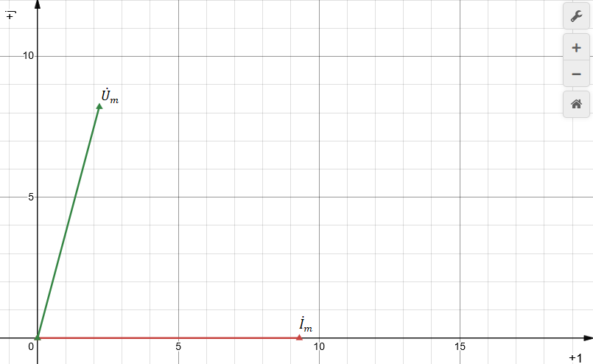
Рис. 3. Векторная диаграмма тока и напряжения для дросселя (масштаб силы тока 1:100 (мА), напряжения – 1:1 (В))

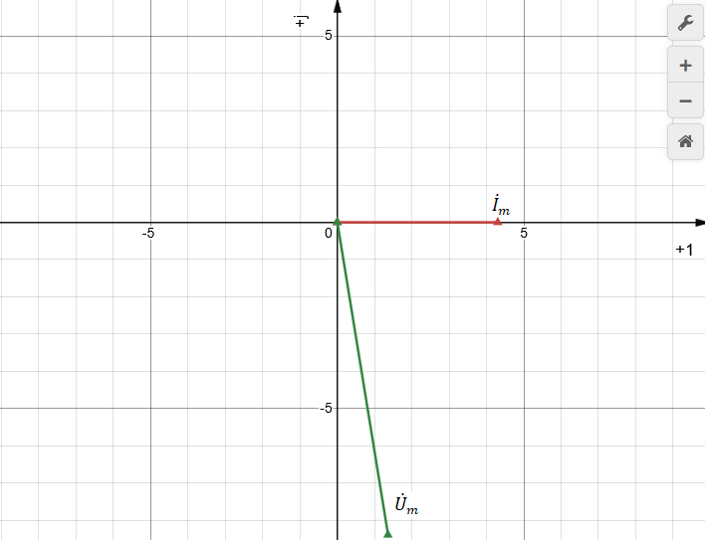
Рис. 4. Векторная диаграмма тока и напряжения для конденсатора (масштаб силы тока 1:100 (мА), напряжения – 1:1 (В))
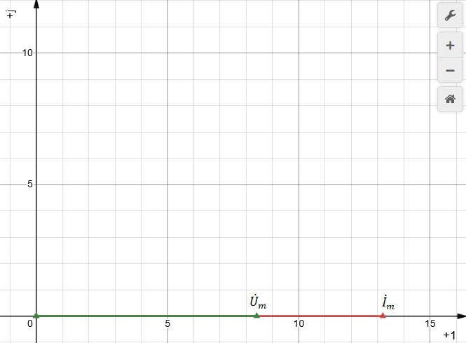
Рис. 5. Векторная диаграмма тока и напряжения для резистора (масштаб силы тока 1:100 (мА), напряжения – 1:1 (В))

7 Временные диаграммы элементов
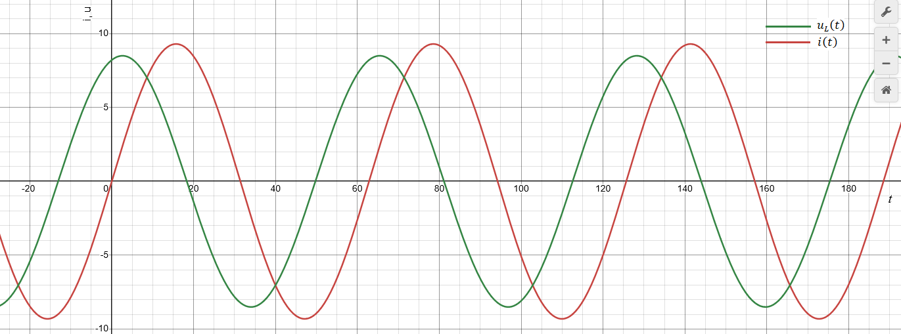
Рис. 6. Временная диаграмма тока и напряжения для дросселя (масштаб силы тока 1:100 (мА), напряжения – 1:1 (В), периода – 10:1 (с))

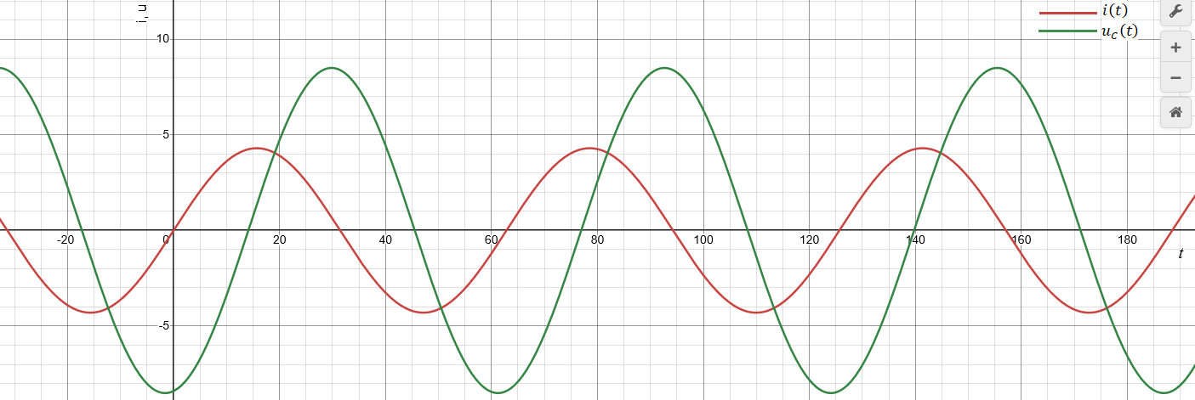
Рис. 7. Временная диаграмма тока и напряжения для конденсатора (масштаб силы тока 1:100 (мА), напряжения – 1:1 (В), периода – 10:1 (с))

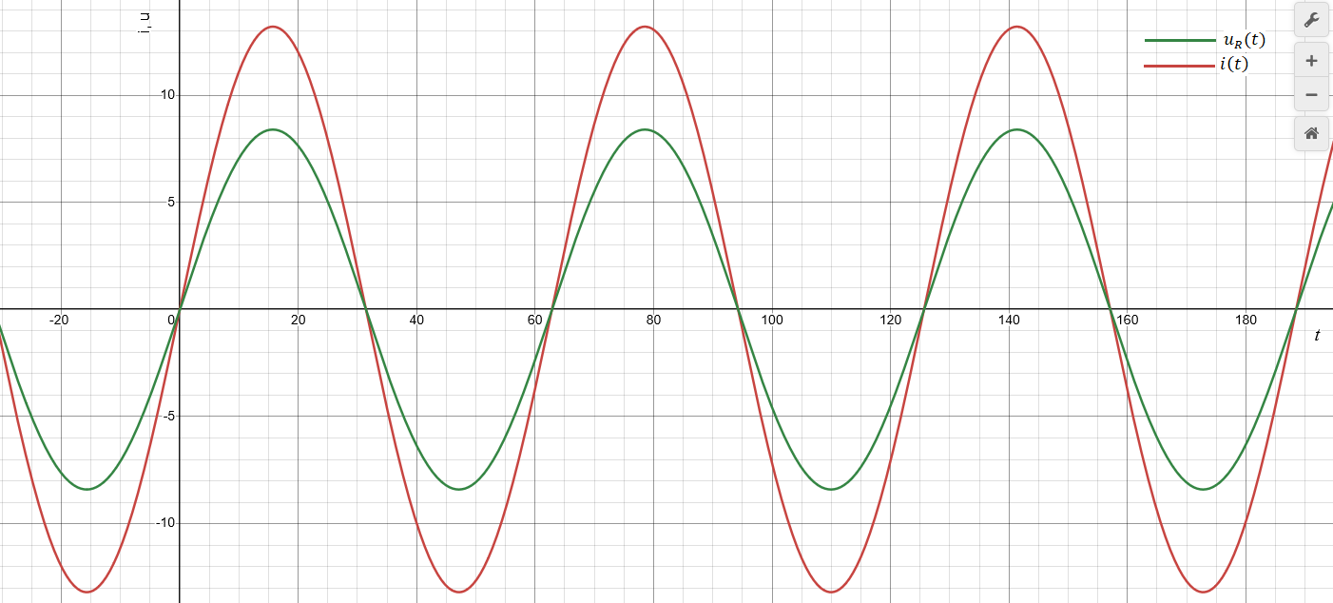
Рис. 8. Временная диаграмма тока и напряжения для резистора (масштаб силы тока 1:100 (мА), напряжения – 1:1 (В), периода – 10:1 (с))

8. Графики зависимостей Z_{L} и X_{C} от f
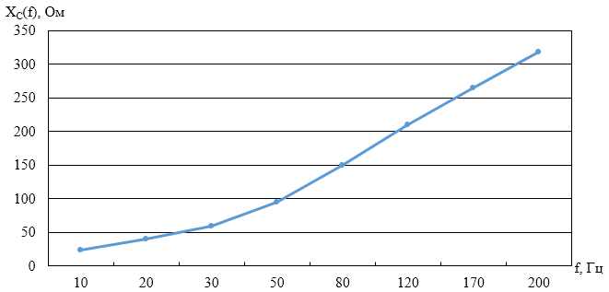
Рис. 9. Зависимость полного сопротивления катушки от частоты

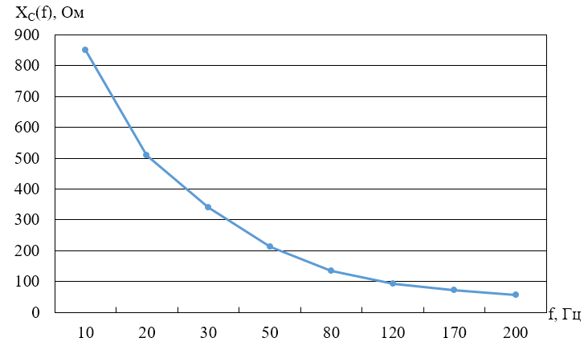
Рис. 10. Зависимость реактивного сопротивления конденсатора от частоты

Выводы
В ходе выполнения лабораторной работы были экспериментально определены параметры элементов цепи переменного тока резистора, дросселя и конденсатора. Проведены измерения напряжения, тока, активной и реактивной мощности, а также рассчитаны полные, активные и реактивные сопротивления каждого элемента. Полученные значения соответствуют теоретическим ожиданиям: для резистора угол сдвига фаз равен нулю, для дросселя ток отстаёт по фазе от напряжения, а для конденсатора опережает.
Построены векторные и временные диаграммы, подтверждающие характер фазовых сдвигов. Кроме того, исследована зависимость реактивного сопротивления дросселя и конденсатора от частоты, что позволило убедиться в её линейном (для катушки) и обратно пропорциональном (для конденсатора) характере. Таким образом, цель работы достигнута получены практические навыки анализа и расчёта параметров элементов цепи переменного тока.

Лабораторная работа № 4.

ЭЛЕКТРИЧЕСКАЯ ЦЕПЬ ПЕРЕМЕННОГО ТОКА
С ПОСЛЕДОВАТЕЛЬНЫМ СОЕДИНЕНИЕМ ЭЛЕМЕНТОВ

1. Цель работы
Приобретение навыков сборки простых электрических цепей и измерения напряжений на отдельных участках цепи. Изучение свойств цепей при последовательном соединении активных и реактивных элементов. Знакомство с явлением резонанса напряжений, построение векторных диаграмм.
Перечень источников, приборов и минимодулей
Наименование | Количество
Функциональный генератор (ФГ) | 1
Измеритель мощности (ИМ) | 1
Вольтметр Ц8-37 в режиме измерения постоянного напряжения V | 1
Конденсатор переключаемый на 9 положений | 1
Дроссель линейный L= 0.28 Гн; R_{L}=15 Ом | 1
Резистор R=22 Ом | 1

2. Схема эксперимента
Рис.1. Схема для исследования цепи с последовательным соединением
элементов

3. Результаты эксперимента
Экспериментальные данные приведены в таблице 1.
Таблица 1
f |  | U | I | U_{R} | U_{L} | U_{C} | P | Q | φ
Гц |  | В | мА | В | В | В | Вт | ВАр | град
f<f₀ | 10 | 5,1 | 6 | 0,05 | 0,1 | 5,19 | 0 | -0,02 | -90
 | 30 | 5,1 | 17 | 0,16 | 0,9 | 5,85 | 0,01 | -0,08 | -81
 | 50 | 5,1 | 40 | 0,38 | 3,63 | 8,28 | 0,06 | -0,18 | -70
 | 65 | 5,1 | 85 | 0,83 | 10,57 | 13,83 | 0,3 | -0,28 | -42
f=f₀ | 75 | 5,1 | 115 | 1,13 | 12,43 | 13,09 | 0,56 | 0 | 0
f>f₀ | 85 | 5,1 | 90 | 0,88 | 14,42 | 11,34 | 0,36 | 0,25 | 35
 | 110 | 5,1 | 46 | 0,44 | 9,09 | 4,49 | 0,1 | 0,19 | 62
 | 130 | 5,1 | 33 | 0,32 | 7,59 | 2,78 | 0,06 | 0,15 | 68
 | 150 | 5,1 | 27 | 0,26 | 6,83 | 1,94 | 0,03 | 0,12 | 70
$$i\left(t\right)+u\left(t\right)+u_{R}\left(t\right)+u_{C}\left(t\right)+u_{L}\left(t\right)$$
4. Векторные диаграммы
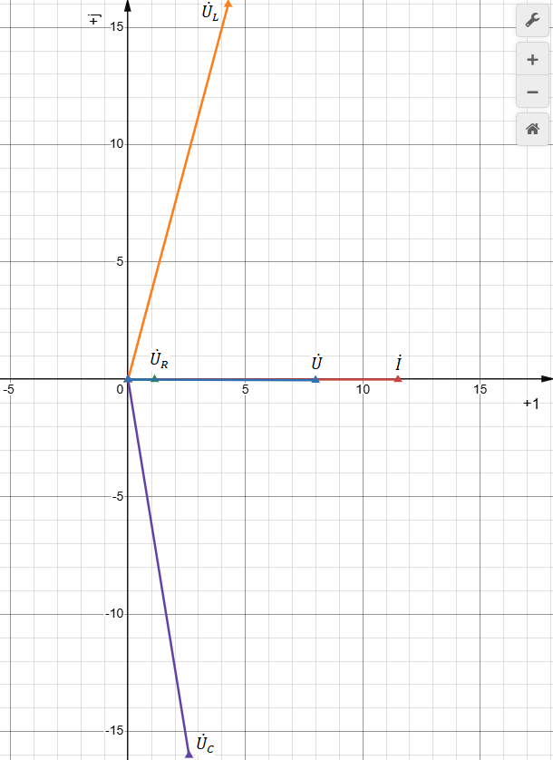
Рис. 2. Векторная диаграмма для резонансной частоты f₀ (масштаб силы тока 1:100 (мА), напряжения – 1:1 (В))
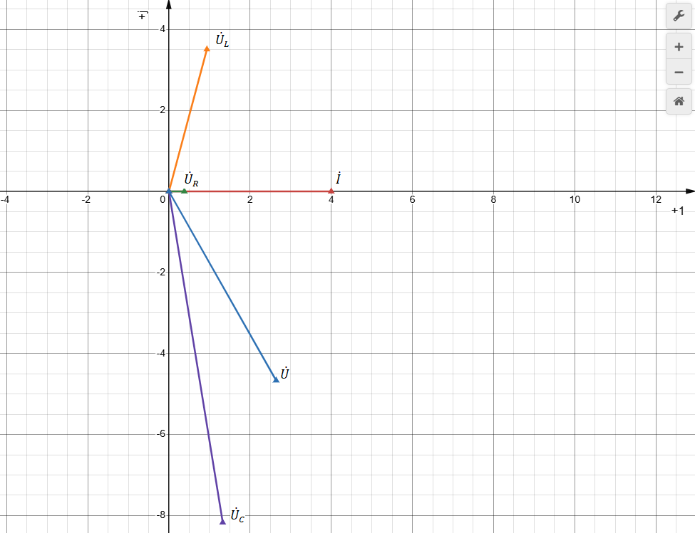
Рис. 3. Векторная диаграмма частоты f<f₀, f=50 Гц (масштаб силы тока 1:100 (мА), напряжения – 1:1 (В))
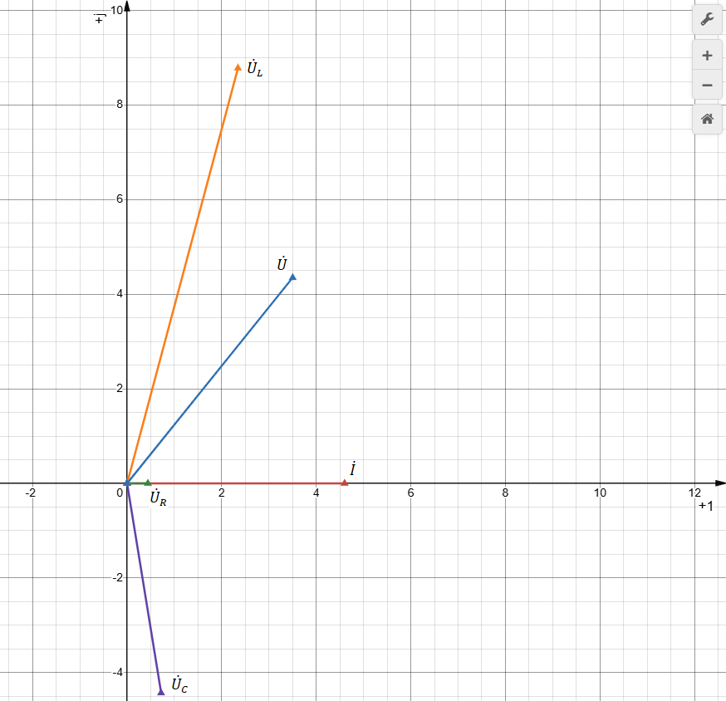
Рис. 4. Векторная диаграмма частоты f>f₀, f=110 Гц (масштаб силы тока 1:100 (мА), напряжения – 1:1 (В))
5. Кривые зависимостей
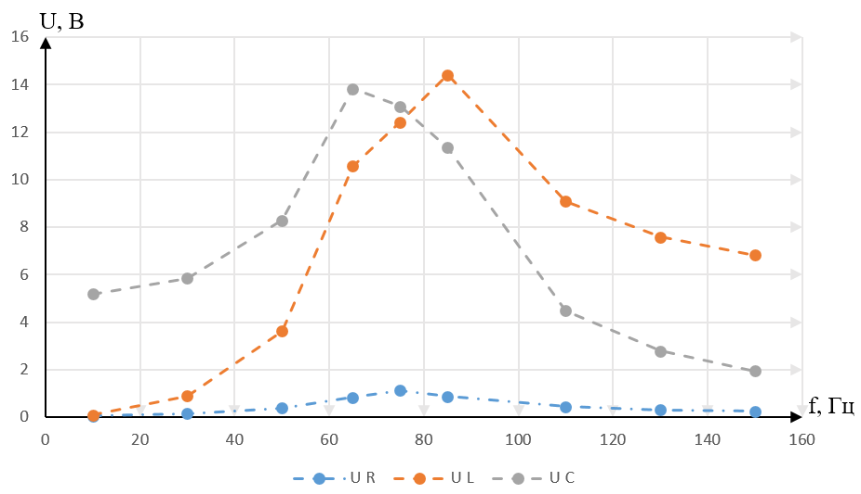
Рис. 5. График зависимости напряжений на элементах цепи от частоты

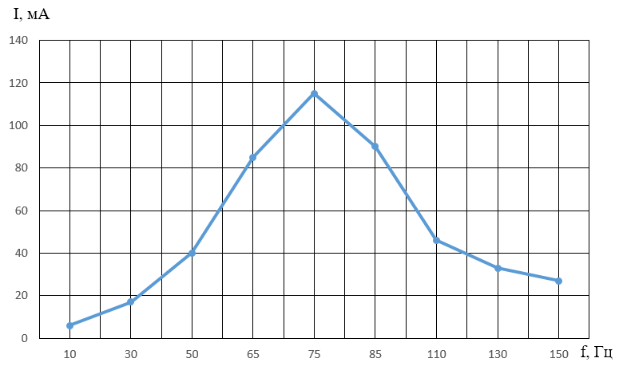
Рис. 6. График зависимости тока от частоты
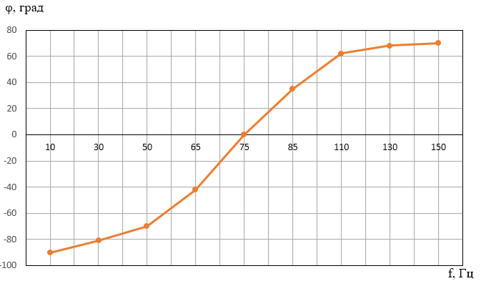
Рис. 7. График зависимости угла φ от частоты

6. Временная диаграмма для тока и напряжений
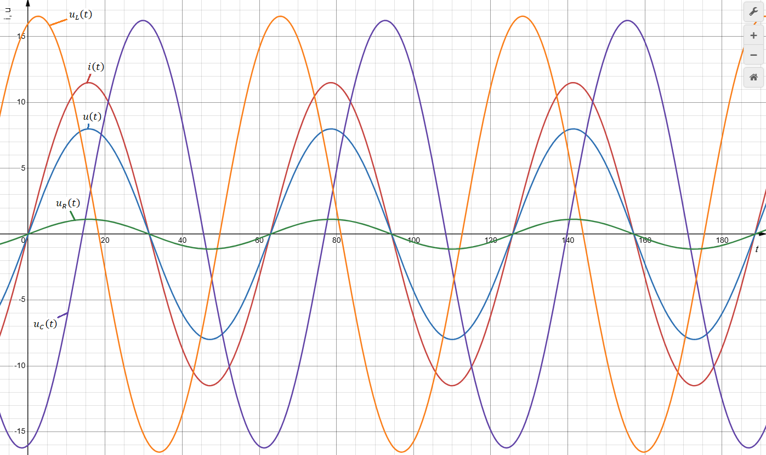
Рис. 8. Временная диаграмма для тока и напряжений при резонансной частоте
Вывод
В ходе выполнения лабораторной работы были приобретены практические навыки по сборке цепей переменного тока с последовательным соединением активных и реактивных элементов. Помимо этого, было установлено существование резонанса – явления, наблюдаемого на определенной частоте, при которой амплитуда тока достигает своего максимального значения, а сдвиг по фазе стремится к 0. Были построены векторные диаграммы и графики, отражающие зависимости напряжений на элементах цепи, тока и сдвига по фазе от частоты.

Практическая работа №1
Задача 1.2
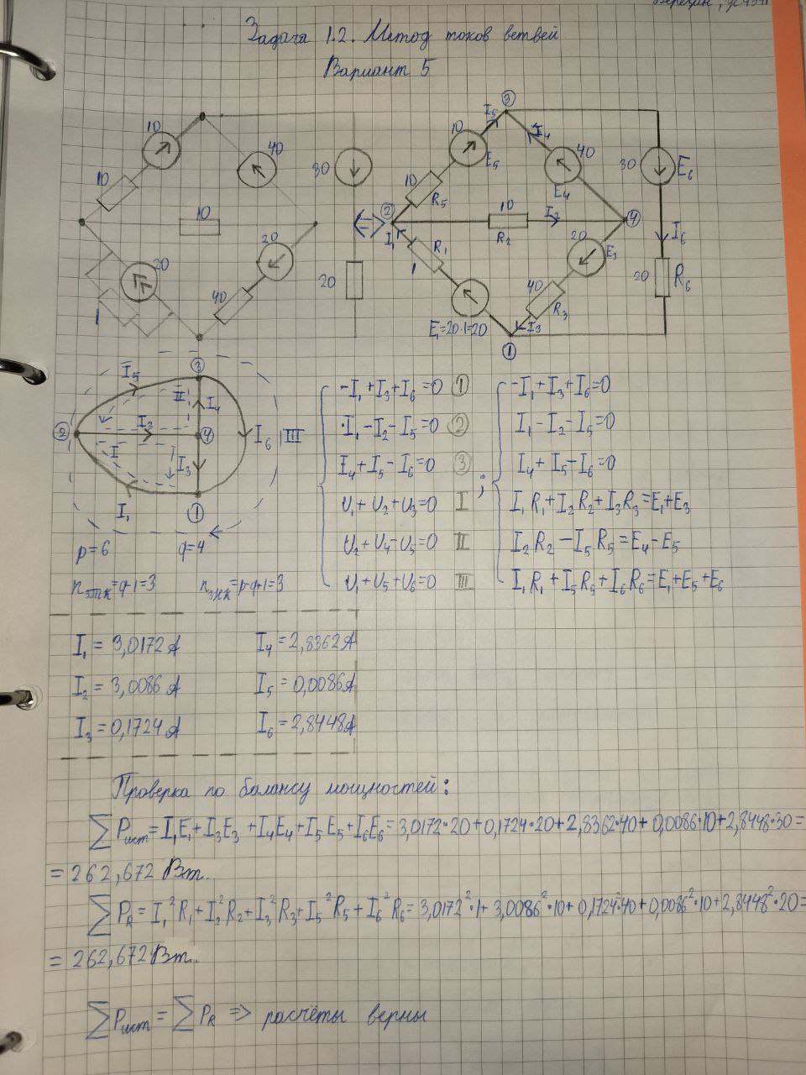
Практическая работа №2
Задача 1.3
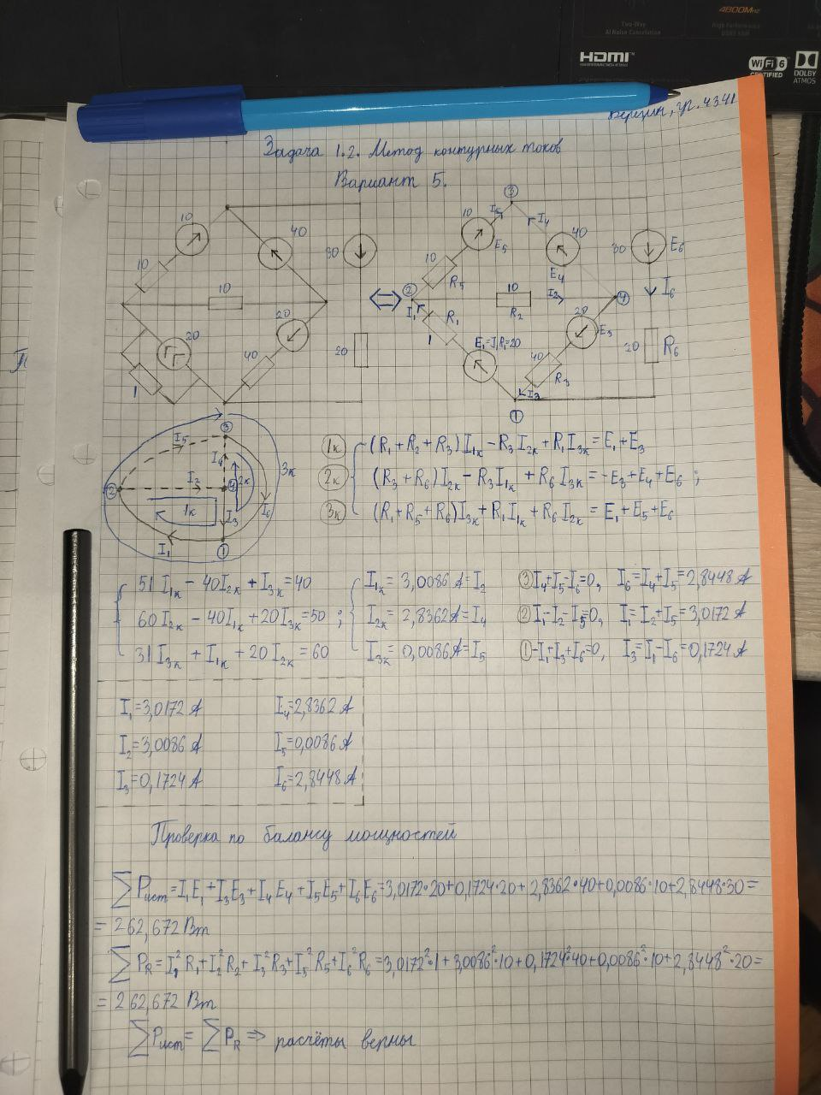
Практическая работа №3
Задача 2.1
